关于韩艳红用地合并公示的通告
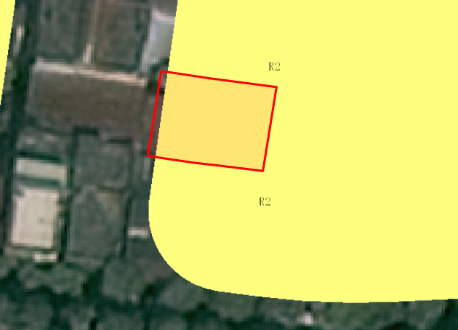
用地合并示意图
建设单位韩艳红向我局申请合并名下两宗相邻用地。我局已受理其申请，按照城乡规划相关法律、法规的有关规定，现对申请变更规划条件事项进行公示，公示如下：
一、申请用地合并事项用地的基本情况
土地证号：中府国用（2005）第易040108号、中府国用（2005）第易040109号，权利人：韩艳红，坐落：中山市三角镇东南村，土地使用权取得方式：出让，合并后总面积：348.4平方米。该两宗相邻用地均在《中山市国土空间总体规划（2021-2035）》确定的建设用地范围内；在《三角镇控制性详细规划整合—B片区》中确定的主要规划用地性质为二类居住用地（地块编码：B10-05）。
二、原出让合同建设指标
地块一：中府国用（2005）第易040108号，用地面积：145.2平方米，用地性质：住宅，容积率：无约定、建筑密度：无约定、绿地率：无约定、建筑限高：无约定。
地块二：中府国用（2005）第易040109号，用地面积：203.2平方米，用地性质：住宅，容积率：无约定、建筑密度：无约定、绿地率：无约定、建筑限高：无约定。
三、控制性详细规划建设指标
主要用地性质：二类居住用地
地块编码：B10-05
容积率：2.0，绿地率：≥34%，建筑密度：≤40%，
建筑限高：24米。
四、合并后规划条件建设指标
用地面积：348.4平方米
主要用地性质：二类居住用地
容积率：≤1.498（按申请的建筑设计方案）、建筑密度：--、绿地率：--、建筑限高：≤15米。
根据《中华人民共和国城乡规划法》等法律、法规的相关规定，现就申请变更规划条件事项予以公示，公示时间自本公示刊登之日起十天。在公示期内如对上述申请变更规划条件事项有意见或建议，请使用真实姓名及联系方式，以书面形式反馈到以下地址：中山市黄圃镇兴圃大道中139号，逾期视为无异议。
联系人：何先生，联系电话：0760-89936299。

中山市自然资源局第三分局

